Educația în Australia
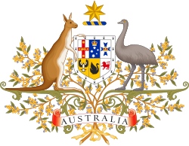
Stema Australiei
Bugetul național pentru educație (2024–2025)
Buget | 7,2% din bugetul federal 2024
Detalii generale
Limbi primare | limba engleză
Tip sistem | de stat
Alfabetizare (2003)
Total | 99%
Bărbați | 99%
Femei | 99%
Înscriere (2021)
Total | 20.4% din populație
Primar | 2.0 milioane
Secundar | 1.6 milioane
Post-secundar | 1.1 milioane

Învățământul terțiar
În Australia, învățământul terțiar (sau superior) înseamnă în primul rând studii la universitate care duce la obținerea unei calificări, diplome, certificat sau altă calificare.
În 2021, 1.185.450 de studenți urmau studii universitare sau altă formă de studii superioare. Există 42 de universități în Australia: 37 de universități publice, 3 universități private și 2 universități private internaționale. Până în 2015, cea mai mare universitate din Australia a fost Universitatea Monash din Melbourne: cu cinci campusuri și 75.000 de studenți. Grupul celor Opt (Go8) este o coaliție de opt universități australiene prestigioase, înființată în 1999, care cuprinde mai mult de două treimi din cercetarea universitară a țării.

